

설계 패턴
텀 프로젝트 보고서



학과 : | 중앙대학교 컴퓨터공학과
학번 : | 20150178
이름 : | 송준호

1. 프로젝트 개요
HolubSQL의 프로젝트에서 여러 가지 기능 추가를 하고, 해당 프로젝트에 쓰인 설계 패턴과 구조를 이해하며 이를 실제로 수정했다.

미완성: 요구사항 4번(비지터 패턴을 이용한 신 기능)

프로젝트 Github 주소 : https://github.com/EZE2/dp2020

2. 기능별 상세 구현
- HTML Exporter
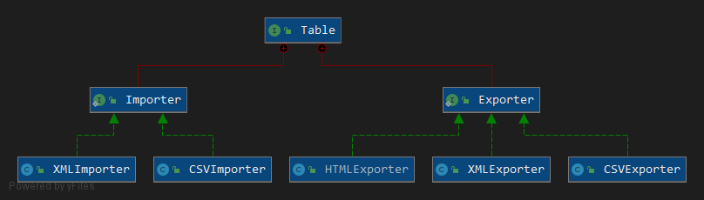
해당 구조는 Importer, Export에서 동일하게 사용하고 있는 구조이다. Table 클래스 안에 inner interface로 Importer, Exporter 인터페이스가 존재하고, 그 아래에 구체 클래스들이 해당 인터페이스를 구현하여 기능을 완성하고 있다.

즉, Importer / Exporter 구현에는 전략 패턴이 사용되어, 요구하는 양식마다(csv, html, xml 등) 해당 양식에 맞는 알고리즘을 통해 테이블을 export/import 하는 데 사용한다.

테이블을 Export 할 때, 시작 데이터 -> 메타데이터 -> 각 행의 데이터 -> 마무리 데이터의 순서로 일관적으로 저장하며, 아래의 내용은 HTMLExporter에서 구현한 내용이다. 이 파일은 Exporter 인터페이스를 구현한 HTMLExporter.java에 정의되어 있다.

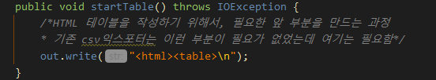
우선, 첫 시작 부분이다. 해당 파일이 html 형식임을 명시하고, SQL 테이블의 HTML의 테이블의 형식으로 저장하기 위해 table임을 명시했다.

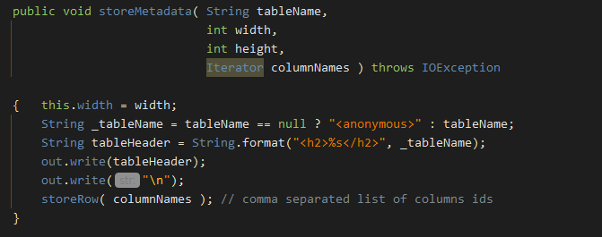
다음으로 테이블의 이름을 명시한다.

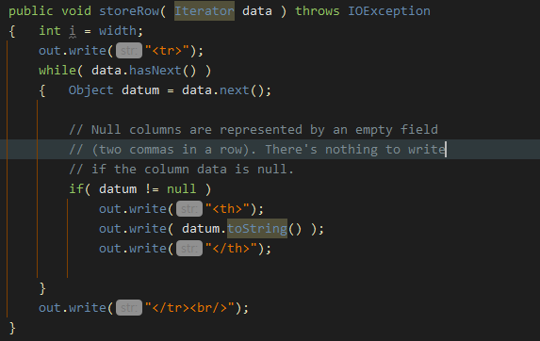
각 행을 html 테이블 형식으로 저장한다. Html의 <th>, <tr> 태그를 활용하여 저장하고, 각 행이 끝나면 개행을 넣었다.

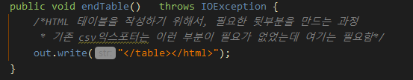
마지막으로, 열었던 html 태그들을 모두 닫는다.

이 기능을 사용할 메소드를 새로 정의한다. 기존의 CSVExporter를 사용하던 dump() 메소드를 변형하여, Database 클래스 밑에 아래와 같이 HTMLdump()라는 새로운 메소드를 정의하여 사용할 수 있게 하였다.
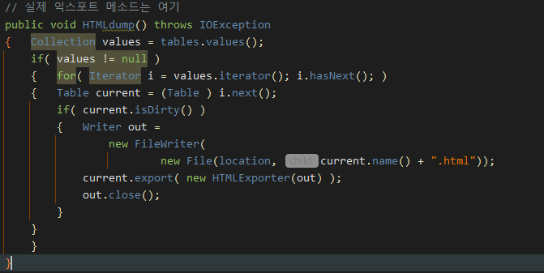

위의 HTMLdump() 메소드를 테스트할 테스트 코드는
test/com/holub/database/DatabaseTest.java에 있으며, 다음과 같다.
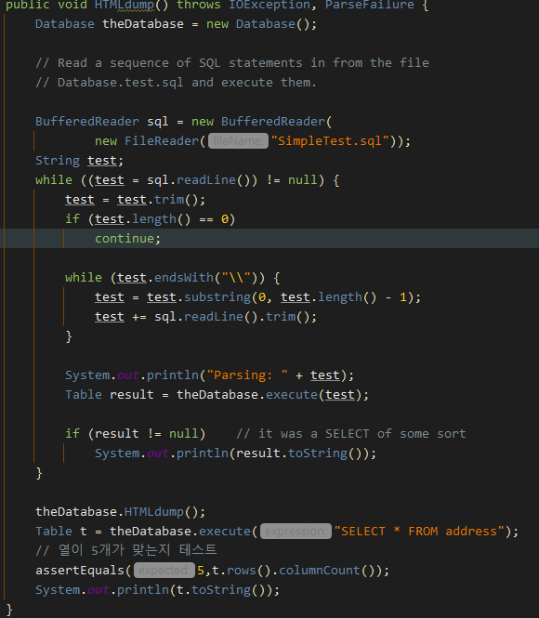

SQL 쿼리를 이용해 즉석으로 테이블을 만든 후 HTMLdump() 메소드를 이용해 HTML파일로 저장한다. 쿼리를 이용해 테이블을 만들 SimpleTest.sql은 다음과 같다.

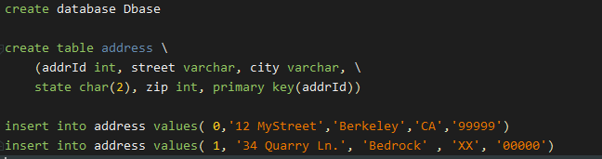

해당 테스트 메소드를 실행하면 출력결과는 다음과 같다.
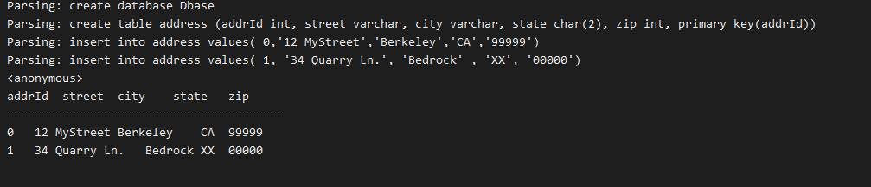

프로젝트 폴더의 Dbase 폴더로 가면 address.html이 생성되어 있으며, 열어보면 다음과 같이 html 테이블 형식으로 데이터가 저장되어 있다.
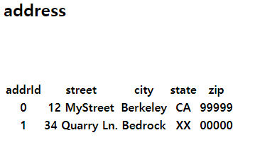

- XML Importer / XML Exporter
Importer, Exporter 모두 위의 HTMLExporter와 구조가 동일하다. 전략 패턴이 사용되었으며, HTMLExporter와 같이 새로운 알고리즘을 이용하여 구체 클래스로 구현했다.

우선, 직접 정의한 XML의 형식은 다음과 같다.

<테이블명>
<cols><컬럼1/><컬럼2/>….</cols> // 원활한 임포트, 익스포트를 위한 메타데이터
<row><컬럼1>{값}</컬럼1><컬럼2>{값}</컬럼2>….</row>
<row>…</row>
….
</테이블명>

Cols는 DBMS의 테이블 구조와 호환하기 위해 사용되는 메타데이터이다.

#XML Exporter
Exporter 인터페이스를 구현한 XMLExporter.java에 정의되어 있다. 위의 HTMLExporter와 동일한 구조를 가지고 있으며, 각 구현 내용은 순서대로 다음과 같다.

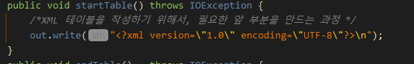
Xml 형식을 우선 정의했다.
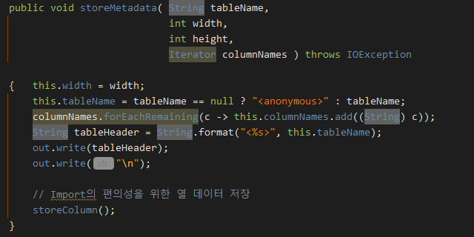
메타데이터를 저장한다. 단, 직접 정의한 XML의 형식 상 컬럼들의 이름이 담긴 리스트를 사용할 필요가 있었다. 원래의 인터페이스에선 이런 리스트가 없으므로, 해당 클래스에서 사용할 private ArrayList<String> ColumnNames; 라는 변수를 새로 정의해서 this.columnNames에 저장했다.

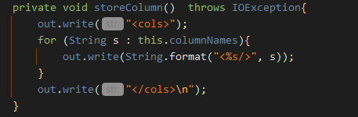

새로 정의한, 컬럼 데이터들을 저장하는 메소드이다.
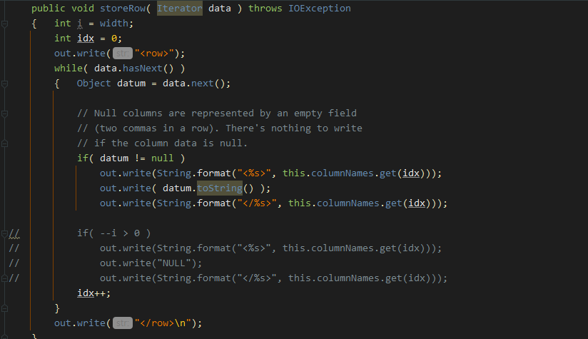

각 행을 저장하는 메소드이다. 위에서 저장한 columnNames와 각 엘리멘트들을 조합하여 XML 형식의 데이터로 만든다.

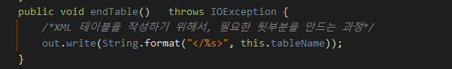
XML 테이브를 마지막으로 닫는다.

HTMLExporter와 동일하게, 기존의 csv 파일을 덤프하던 메소드를 변형하여 XMLdump() 메소드를 정의한다.
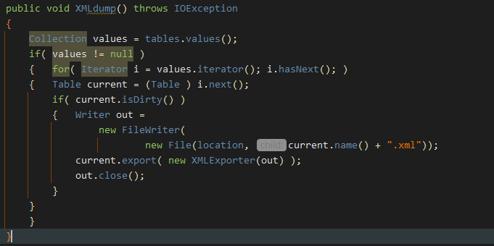
테스트 메서드는 test/com/holub/database/DatabaseTest.java에 정의되어 있다.
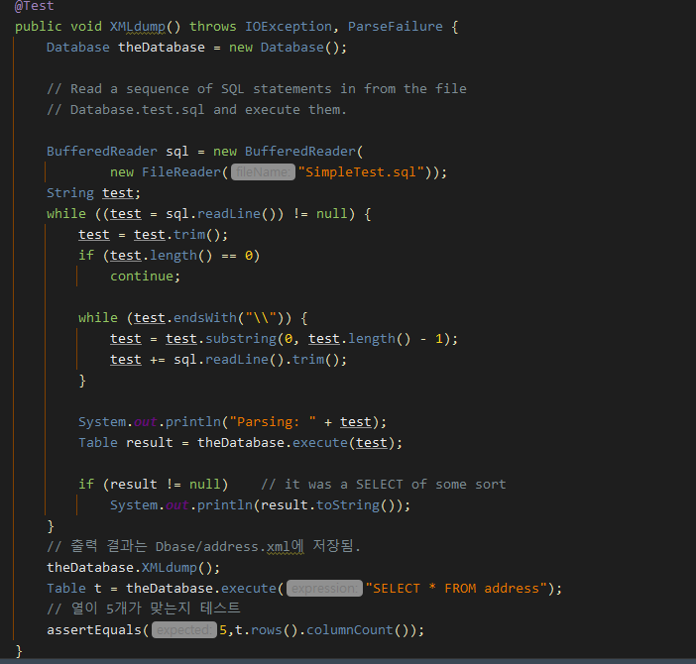
위의 HTML 익스포터와 사용하는 SQL 데이터까지 완전히 동일한 구조이다. 콘솔 출력 결과는 다음과 같다.
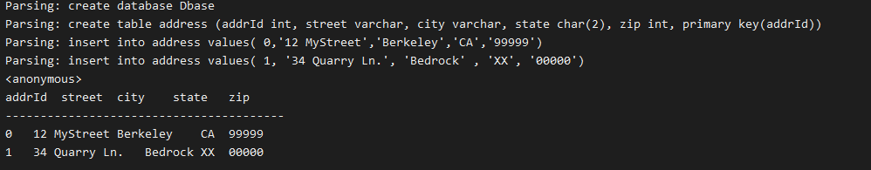

Dbase/address.xml이 새로 생성되었으며, 생성된 파일은 다음과 같다.
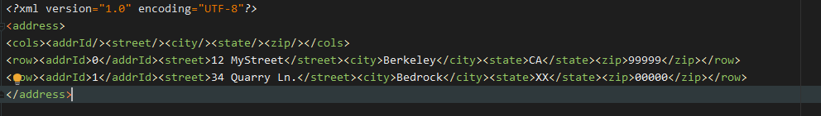
#XML Importer
Importer를 구현하는 XMLImporter.java 파일에 구현되어 있다. 기존의 CSVImporter.java를 변형하였다.
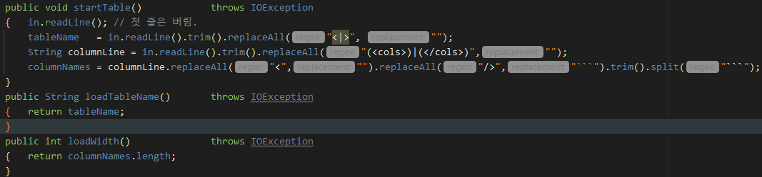

해당 startTable()에서는, 우선 첫번째 줄은 XML 정의이니까 버리고, 두 번째 줄부터 데이터를 하나씩 파싱한다. <{값}>의 구조로 데이터가 모두 들어 있으므로, <와 >의 값들을 모두 버린다. 해당 파싱에는 replaceAll과 정규식을 활용한다.

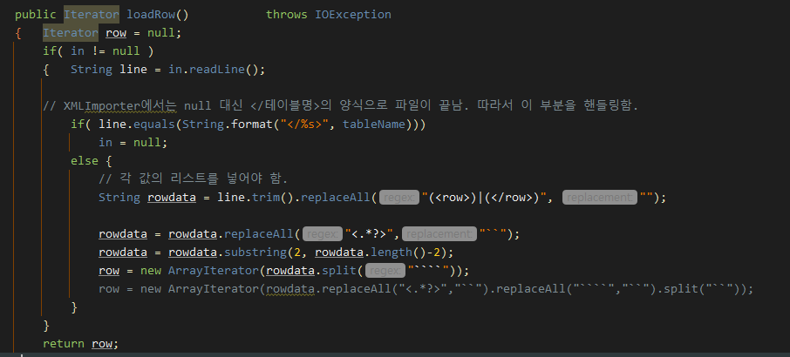
튜플들을 로드하는 부분이다. 우선, csv 파일과 달리 테이블 이름으로 행 목록이 끝나므로 마지막에 테이블 이름으로 닫는 태그가 나올 시 load 종료로 간주하도록 변형하였고, 행의 경우엔 태그들 사이에 값이 들어 있으므로 태그들을 정규식을 이용하여 특수 문자들로 치환하고, 특수 문자들을 기준으로 split을 이용하여 각 값들을 파싱했다.

테스트는 test.com.holub.database.TableFactoryTest.java에 구현되어 있다.
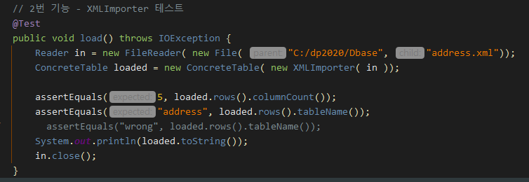
위의 Exporter를 이용하여 생성한 기존에 Dbase 폴더에 존재하던 address.xml 파일을 불러온다. 그 후, 로드된 테이블의 테이블명과 열의 개수를 확인하고 테이블의 내용을 프린트한다. 출력은 다음과 같다.
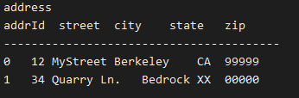
- 기존 구현의 변형
기존 코드에서는 Join시 SELECT *을 하면 NullpointerException 에러가 발생하는 문제점이 있었다. 우선, 이 부분은 Table 클래스의 구현 부분에서의 문제이다. 해당 부분의 클래스 다이어그램은 다음과 같다.
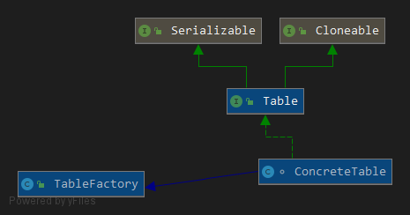
팩토리 메소드 패턴이 적용된 부분으로, 실제 테이블 생성은 TableFactory를 통해 이루어지고 Table 형의 오브젝트를 받지만 실제로는 ConcreteTable의 인스턴스가 생성되므로 실제 해당 구현은 ConcreteTable에 있고, 해당 클래스의 select(Selector where, String[] requestedColumns, Table[] otherTables) 함수에 문제가 있었다

쿼리로 *을 받을 시 requestedColumns는 null을 인자로 받는데, 기존 메서드에는 이 부분에 대한 처리가 없었다. 따라서, null일 시 모든 컬럼값을 넣을 수 있도록 코드를 변형하였다.

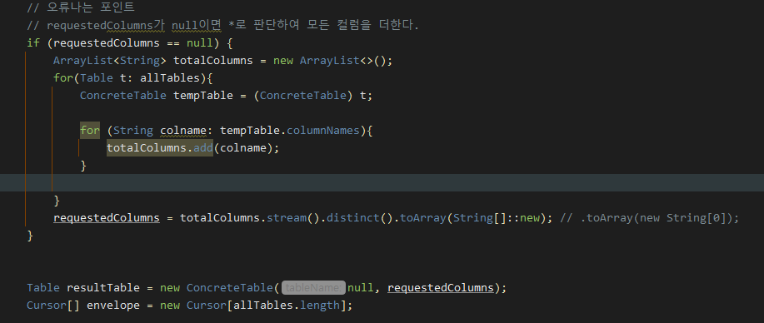
totalColumns라는 ArrayList를 정의하고, 기존의 allTable에 있는 모든 컬럼들을 totalColumns에 넣었다. 마지막으로, String[]형으로 변형하면서 중복된 컬럼들을 제거하여 join 기능을 완성하였다.

해당 부분에 대한 테스트 코드는 test/com/holub/database/DatabaseTest.java에 작성되어 있다.
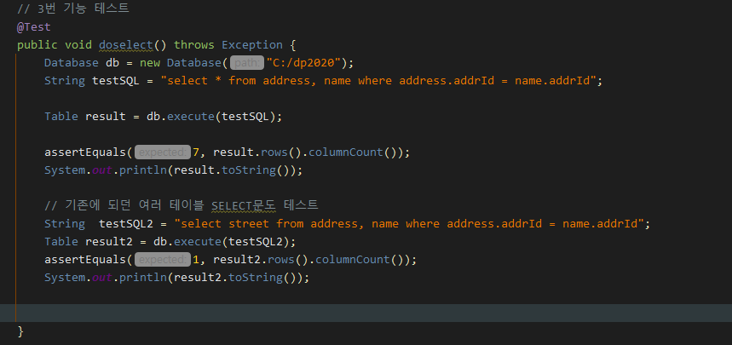

기존에 되던/안 되던 SQL문을 직접 실행해보는 식이며, 컬럼의 개수를 평가하여 테스트를 작성하였다. Address와 name 테이블을 합친 컬럼의 개수는 중복 컬럼 1개를 빼면 7개이고, 아래의 testSQL2는 컬럼의 개수가 1개여야 한다.

실행 결과는 다음과 같다.
